99年11月24日學務系統研習資料
- 進入學務系統（帳號密碼如果忘記，請洽資訊組長）
2.級任老師請點選「班級管理」。出現畫面如下。
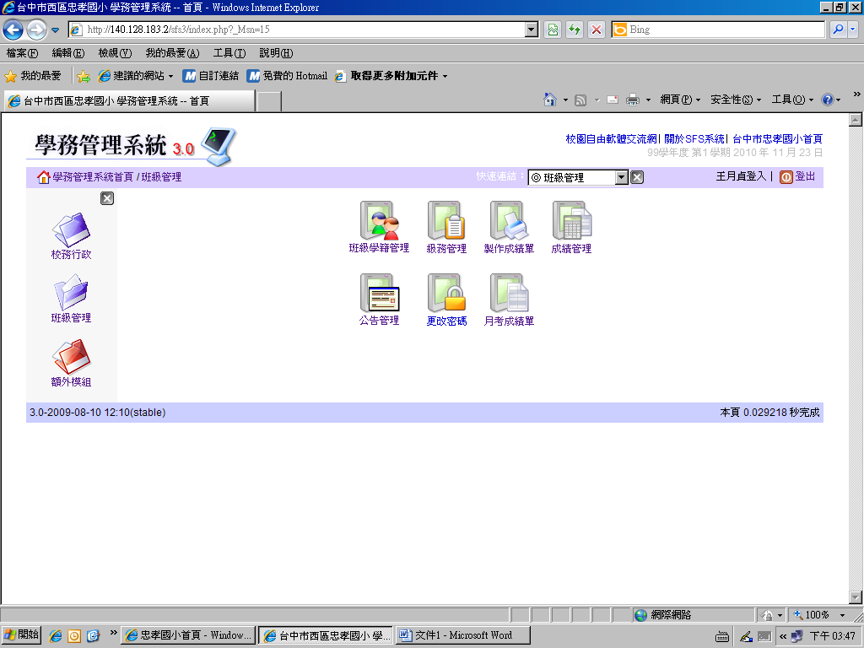
3.看「班級學籍管理」。學生資料是否正確。如不正確，可立即修正。
4.看「級務管理」之「班級名條」。
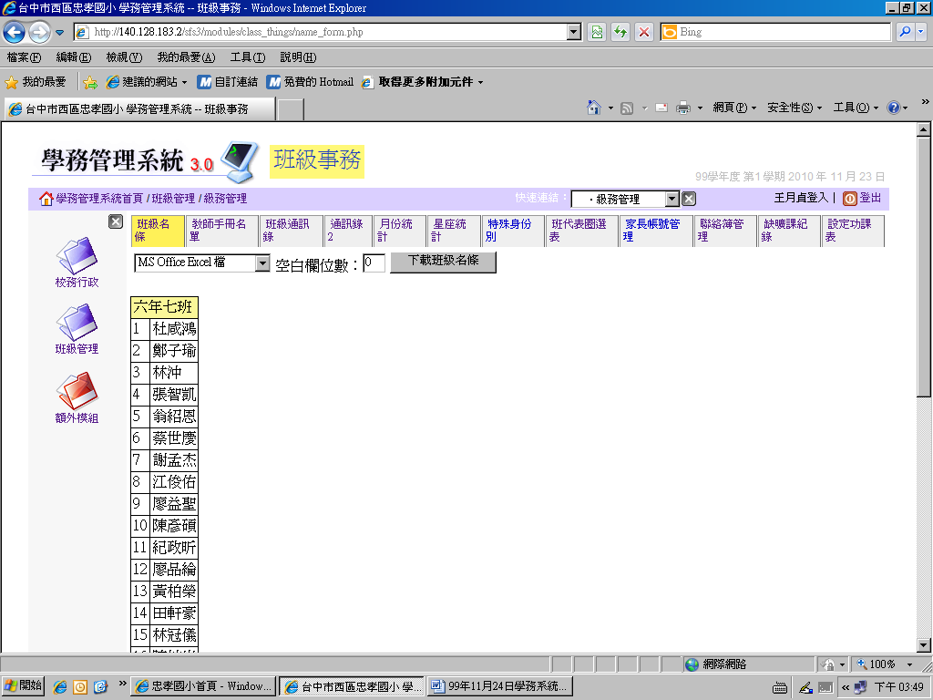

如要下載學生名條，請點選MS Office Word檔，「空白欄位數」依個人需求選擇。按「下載班級名條」即可。畫面如下：儲存列印即可。
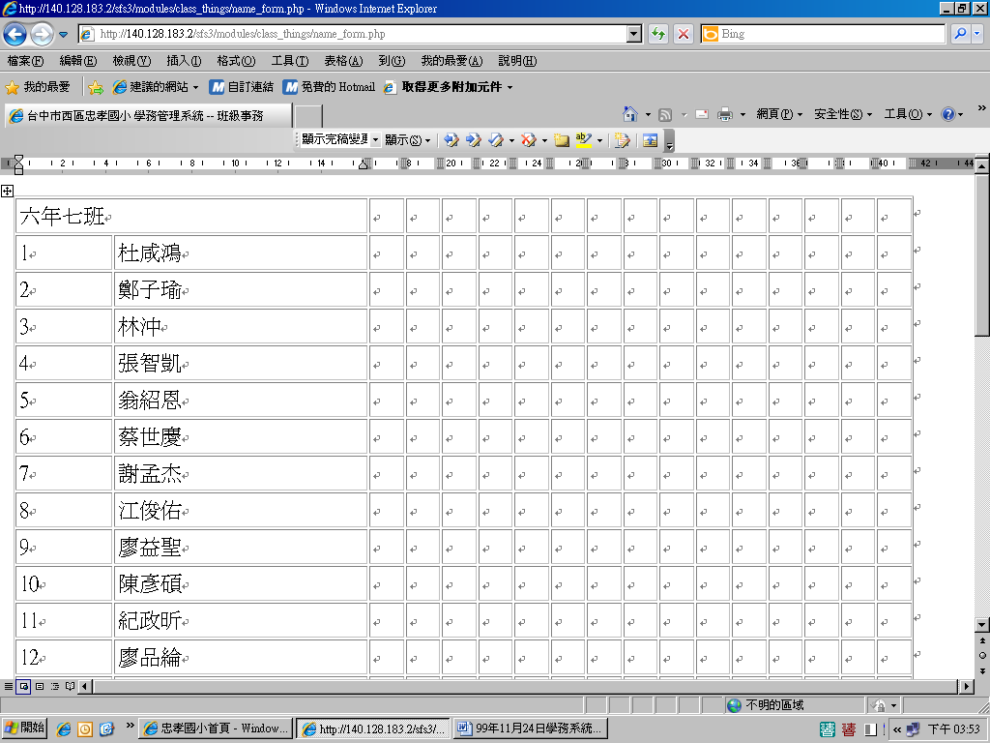
5. 下載「級務管理」之「教師手冊名單」、「班級通訊錄」等方式皆一樣。
6. 看「級務管理」之「成績管理」。畫面如下：
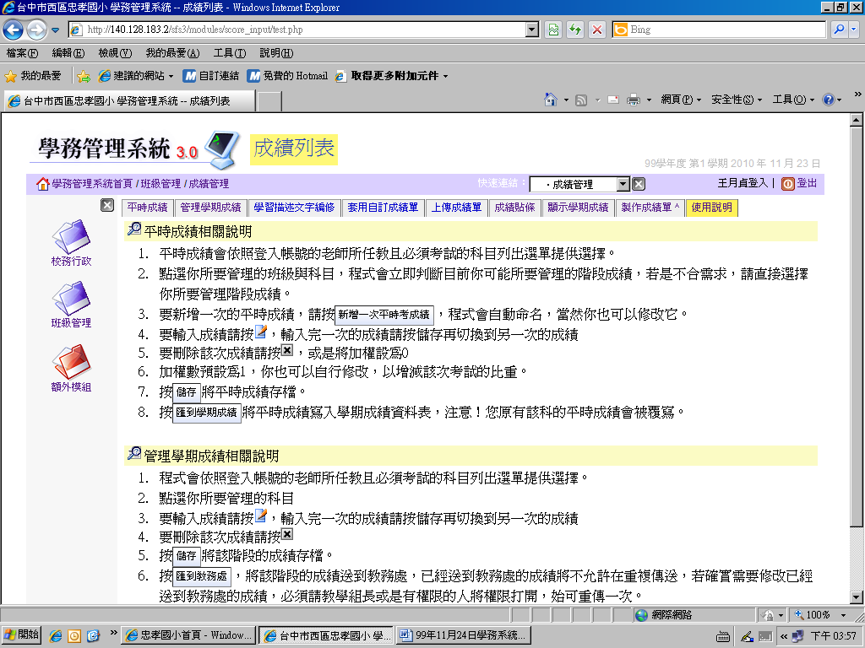
上排有九個選項，逐一檢視。

①平時成績：可不輸入。（因學校設定為平時成績50％，定期評量50％，如不適用，就不要輸入平常成績。）
②管理學期成績：選擇科目、階段。按「」即可輸入成績。按「×」即可刪除此次成績。
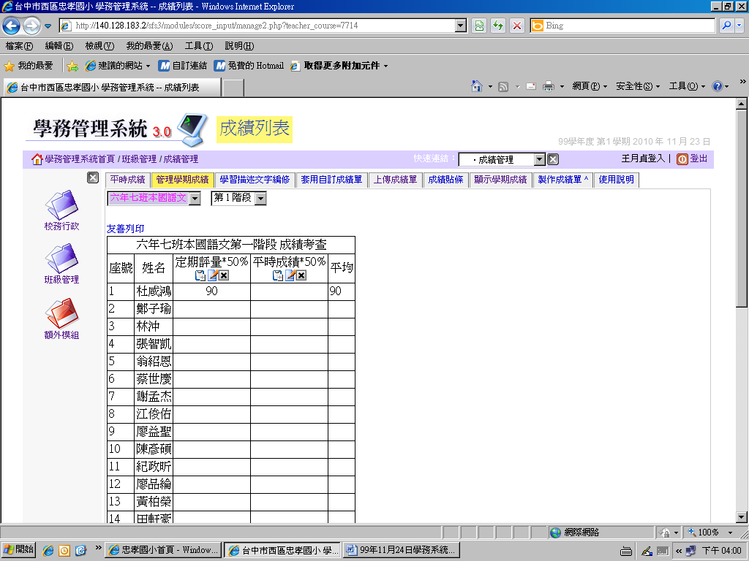
③顯示學期成績：「加計平時成績」、「加權計算成績」可自選要不要打☑
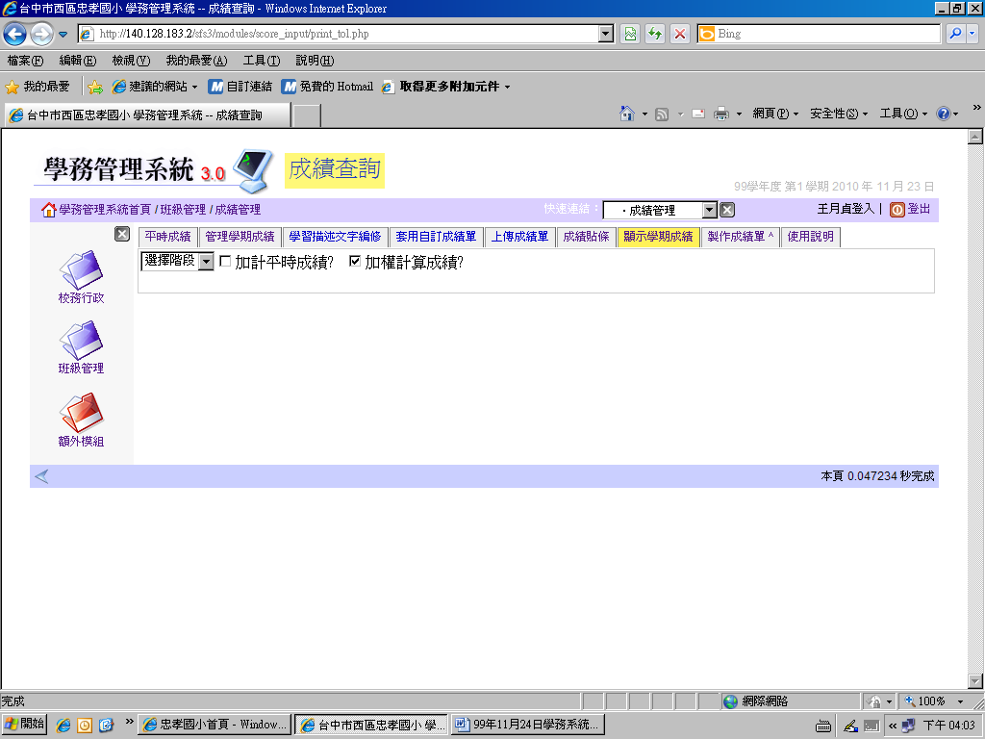

選擇階段（第一階段＝第一次評量）
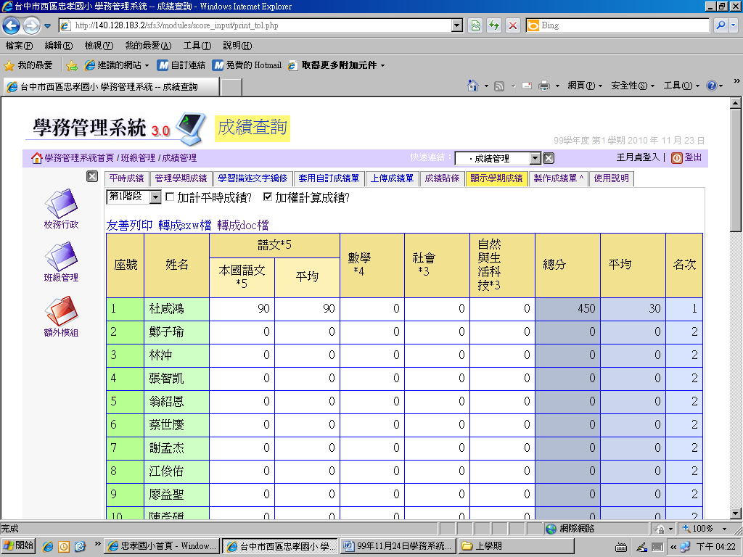
轉成doc檔即可存在電腦中並列印。
7.看「級務管理」之「製作成績單」。畫面如下：
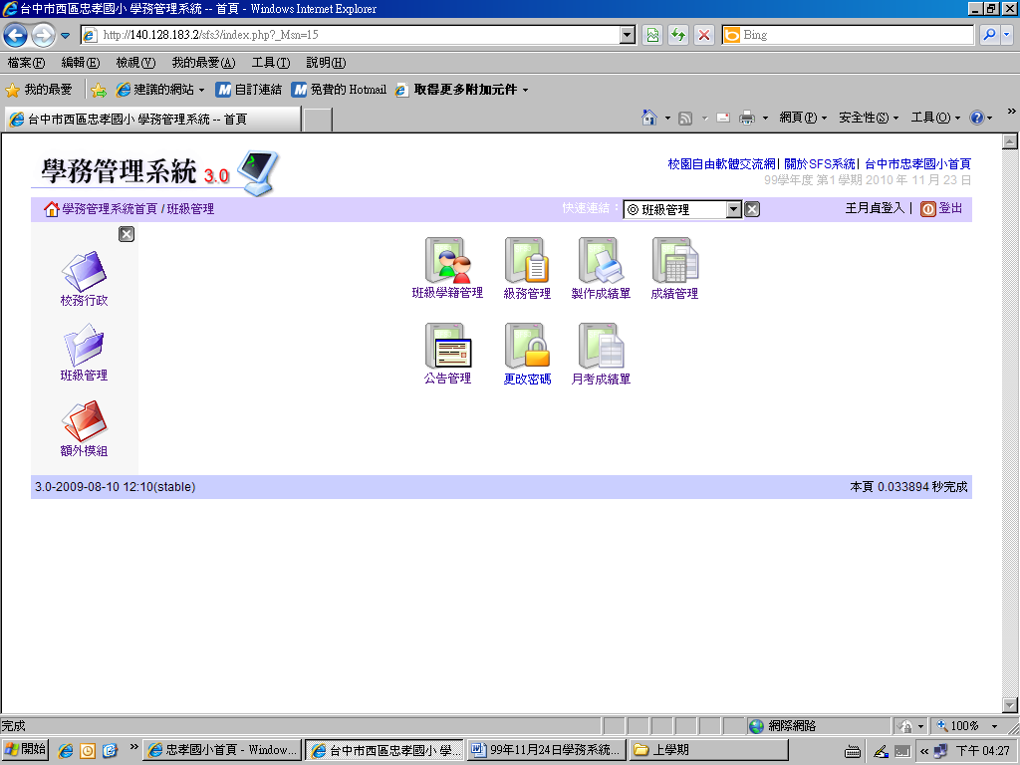
填寫「學生缺席情況」。

8.看「級務管理」之「月考成績單」。畫面如下：可看到「班級進退步名次」、「個人成績單」、「全班成績」……等。

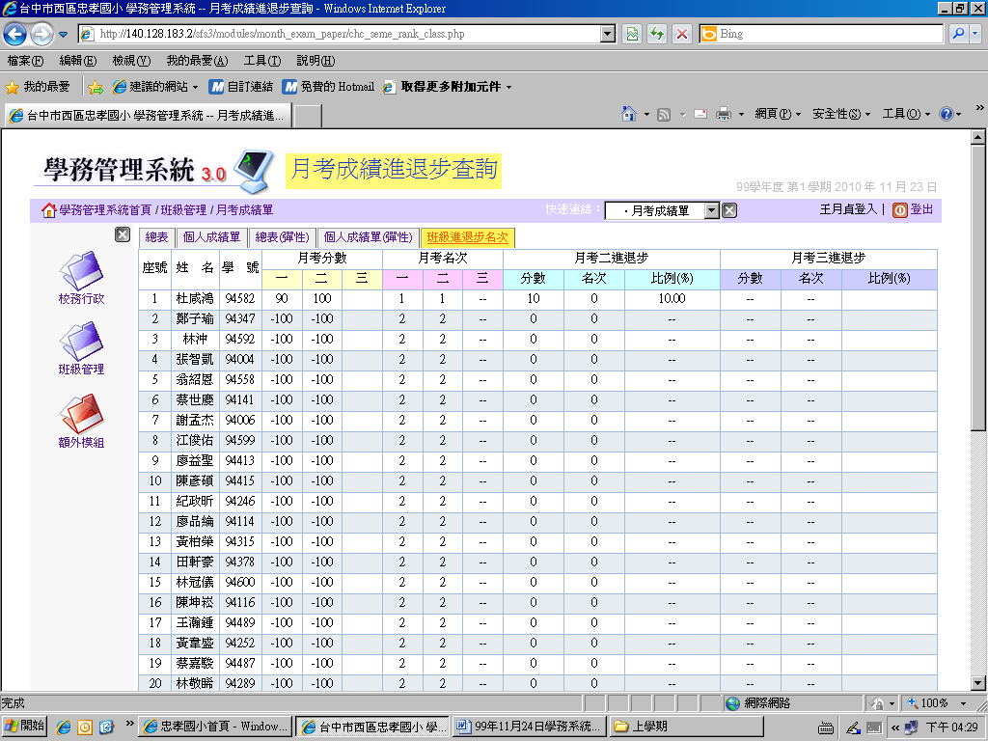

謝謝大家！
6-7月貞敬上 99.11.24

